台教办〔2022〕42号

关于印发《2022年台山市学生体质健康标准

测试抽查复核工作方案》的通知

更开中学、大江实验中学、培英职业技术学校、任远中学、台城中心小学、台城白水小学：

现将《2022年台山市学生体质健康标准测试抽查复核工作方案》印发给你们，请各校按照文件要求贯彻执行。

联系人：陈伟胜，电话：5516142。

台山市教育局办公室

2022年5月17日

公开方式：主动公开

2022年台山市学生体质健康标准

测试抽查复核工作方案

根据《国务院办公厅关于强化学校体育促进学生身心健康全面发展的意见》（国办发〔2016〕27号）、《广东省教育厅关于进一步做好学生体质健康工作的通知》（粤教体函〔2020〕16号）和《关于做好2020年江门市学生体质健康水平专项督导检查工作方案的通知》（江教办〔2020〕37号）等文件要求，为进一步完善我市学生体质健康监测评价管理体系，现就抽测工作特制定以下工作方案。

一、指导思想

以党的十九大精神为指导，全面贯彻党的教育方针，深入实施我市学生素质提升工程，坚持“健康第一”理念，落实立德树人根本任务，立足实际，切实提高我市中小学生体质健康水平，促进青少年学生全面发展和健康成长。

二、工作目标

以全面提升学生体质健康水平为目的，对2021年江门市体质健康测试抽测不达标的学校进行复检，核实各类学校上报《标准》数据的真实性、准确性和可信性，了解测试数据上报工作及开展落实整改情况与存在问题。

三、抽测时间

2022年5月27日。5月23日下午3:00（提前15分钟签到）各被抽测学校分管体育工作负责同志及体育科组长各1人在市教育局二楼党员活动室参加会议。

四、领导小组

组 长：黄伟湛

副组长：陈建伟

成 员：陈瑞珊 颜校强 林景钦 黄锐武 陈伟昌

陈伟胜 各被抽测学校校长

五、抽测方式及规模

**（一）抽测方式与内容。**本次抽测采取现场抽测的方式进行，由抽测组成员对被抽测学校学生进行抽测，完成所有测试环节并记录数据。

**（二）测试规模。**高中组：培英职校、大江实验中学，初中组：更开中学、任远中学，小学组：白水小学。按照小学、初中和高中，每所学校每个年级抽取30人（男、女生各15人）；以班为单位抽取，若被抽班不足30人，或者男女分别不足15人时，从相邻的班补充抽取；若被抽取的人因身体疾病或其它原因不能测试时，也从相邻的班补充抽取,保证参加测试的学生满30人（人数不够时按照实际人数测试，男女人数不得互补）。

**（三）确定测试样本。**测试学生名单由抽测工作组抽取，经市教育局确认，抽测工作组根据市教育局确认的名单开展测试工作。

**（四）学生运动风险筛查。**被抽测学校提前对学生进行运动风险筛查，根据筛查结果确定测试学生名单。

**（五）特别情况更换。**如被抽测的学生由于特殊原因无法接受测试，则由工作组确认后报市教育局，经同意后本着就近调整、协商补充的原则由督导员另行现场抽取。

**（六）监考方式及监考员选派。**同学段交叉监考（白水小学由台城中心小学组织实施监考），监考员由各校选派，为确保抽测的质量，各校需严格挑选监考工作人员，应挑选素质高、作风正派、熟悉业务、组织纪律性强和工作认真负责的体育教师担任监考员，并做好考前培训，组织监考员学习《考场规则》、《监考守则》以及有关文件。被抽测学校提前与抽测工作组对接，配合抽测工作组开展抽测工作。

**（七）相关抽测经费由各被抽测学校负责。**

六、测试内容

测试内容为《国家学生体质健康标准(2014修订)》规定的测试指标，具体内容如表1所示。

表1 小学、初中、高中学生体质健康测试指标

|  |  |  |
| --- | --- | --- |
| 测试对象 | 测试指标 | 权重（%） |
| 小学一年级至高中三年级 | 体重指数（BMI） | 15 |
| 肺活量 | 15 |
| 小学一、二年级 | 50米跑 | 20 |
| 坐位体前屈 | 30 |
| 1分钟跳绳 | 20 |
| 小学三、四年级 | 50米跑 | 20 |
| 坐位体前屈 | 20 |
| 1分钟跳绳 | 20 |
| 1分钟仰卧起坐 | 10 |
| 小学五、六年级 | 50米跑 | 20 |
| 坐位体前屈 | 10 |
| 1分钟跳绳 | 10 |
| 1分钟仰卧起坐 | 20 |
| 50米X8往返跑 | 10 |
| 初中、高中各年级 | 50米跑 | 20 |
| 坐位体前屈 | 10 |
| 立定跳远 | 10 |
| 引体向上（男）1分钟仰卧起坐（女） | 10 |
| 1000米跑（男）800米跑（女） | 20 |

注：体重指数（BMI）=体重（千克）/身高²（米²）

七、其他要求

（一）被抽测学校提前准备好测试所需要的器材，配合抽测工作组协调、组织好本校的抽测工作，协助安排抽测工作组的后勤保障和联络工作，协助抽测工作组处理各类突发事件，各抽测学校应及时落实做好相应准备工作。

（二）各被抽测学校需提供1名抽测工作联系人及学校各年级学生信息，电子文档于5月20日前报教育卫生保健所陈伟胜粤政易。

（三）每所学校安排10名工作人员，配合抽测工作组进行学生身份信息核对，协助抽测工作组开展相关测试工作，做好相关组织、协调和配合工作，并做好各项安全保障工作。

（四）被抽测学校要提前准备好测试场地、器材及以下材料：本校学生的学籍登记表、号码布（1—30号）、《〈国家学生体质健康标准〉抽测现场测试登记表（学生）》（30份）、《〈国家学生体质健康标准〉抽测工作情况记录表》（1份）。

（五）参加抽测的学生必须是经过前期筛查、身体健康且确认适宜参加本次抽测所涉及项目的学生。测试全程要有校医在旁值守，如发生运动伤害及其他突发情况，应及时救护，并将发生情况及处理情况进行记录。

（六）本次抽测对学生体质健康优良率达不到45%及以上，合格率未能达到93%的学校，按《江门市中小学生体质健康水平不达标市（区）和学校的责任追究办法》追究相关责任。

（七）各抽测工作组于5月27日完成抽测数据统计报教育卫生保健所陈伟胜（粤政易同步）。

八、监考员的工作要求

1.按本方案各项相关要求严格实施，任何人不得擅自改变检测内容和要求。

2.提前到现场做好各项准备工作（如检查、校正仪器等）。

3.检测时须严肃认真，操作规范，确保测试质量。对数据弄虚作假行为一经发现将进行严肃处理、追究责任。未经市教育局同意，不得擅自传播、发布测试数据。

4.对待受测者应耐心、和蔼，遇到问题时要做细致工作。

5.严格尊重少数民族的风俗习惯。

6.团结互助、密切配合，共同完成任务。

7.严明纪律，秉公办事，不营私利，把握原则，严格执行中央八项规定及其实施细则和教育部二十条实施办法。

8.注意被测试学生及自身安全。

九、抽测学生的要求

1.测试取得的数据是我市学生体质与健康状况的重要资料，应严肃、认真对待本次抽测任务。

2.要与测试人员密切配合，按照要求尽最大努力完成测试。

3.进行测试时不能穿钉鞋、皮鞋，可穿平底布鞋、胶鞋或赤足。

4.守纪律、听指挥、不乱跑动、不嬉笑打闹，保持测试场所的安静。

5.测试前要做好准备活动，测试后做好整理活动，注意安全。

十、监考员、工作人员廉洁自律制度

监考员必须清正廉洁，忠于职守；必须遵守法律法规和各项规章制度，主动接受监督；必须求真务实，认真做好测试工作。

**（一）行为规范**

1.遵守宪法、法律和法规。

2.依法测试，按照国家法律法规和政策开展测试工作。

3.廉洁奉公、作风正派、办事公道、光明磊落。

4.忠于职守、遵守纪律、勤奋工作、尽职尽责。

5.端正工作作风、提高服务意识、树立职业道德、杜绝不正之风。

**（二）工作纪律**

1.监考员要严格按照教育部的相关要求开展工作，严格遵照中央“八项规定”及国家相关法律法规，遵守工作纪律。

2.监考员不得接受被抽查学校赠送的礼品、红包及其它财物。

3.监考员不得接受被抽查学校组织的邀请、旅游等娱乐活动。

4.监考员应严格执行数据保密制度，不得泄露测试工作情况和测试数据。

5.监考员应廉洁自律，忠于职守，禁止利用测试工作职权和职务上的影响谋取不正当利益。禁止利用职权和职务上的影响谋取不正当利益。不准有下列行为：

①索取、接受或者以借为名占用管理和服务对象以及其他与行使职权有关系的单位或者个人的财物；

②接受可能影响公正执行公务的礼品、宴请以及旅游、健身、娱乐等活动安排；

③在测试工作中接受礼金和各种有价证券、支付凭证；

④索取、接受与行使职权有关系的学校或者个人的回扣、佣金等好处；

⑤在测试工作中提供或者接受超过规定标准的接待，或者超过规定标准报销招待费、差旅费等相关费用。

6.监考员不得向被抽查学校提出与测试无关的其它要求，不得对其刁难，以权谋私。

十一、应急预案

**（一）安全准备工作**

1.测试前对相关测试人员进行安全教育，使测试人员牢固树立“安全第一，预防为主”的指导思想。

2.测试前，抽测工作组组长召集督导员、学校负责人和主要参加人员，协调沟通测试工作的准备情况，将安全工作列为重要议题，确保安全准备工作万无一失。

3.抽测工作组进入被测学校必须及时检查测试仪器与测试场地，保证测试的安全性。

4.检查医务人员的准备工作（医护人员资质、医护处理设施、基本医疗保障等），确保出现突发情况时医务人员及时到位，并能有效展开救护工作。

5.学校在测试前做好运动风险筛查工作，确保学生能够安全进行测试。

6.抽测工作组组长、学校校长是测试安全工作的主要负责人，测试过程中务必树立高度责任心，确保测试工作安全开展。

7.学校加强对测试场地及测试过程中的安全巡查，测试区域尽量封闭或派人值守，无关人员不准进入测试区域。

**（二）运动伤害事件防范措施**

1.在测试过程中，监考员、学校教师、校医必须密切关注每位测试学生的身体健康状况，特别是进行素质项目测试时必须高度重视，密切观察。

2.学生出现擦伤、裂伤、挫伤、扭伤，肌肉痉挛（抽筋）、肌肉拉伤、跌倒、运动中腹痛、冻伤、咳嗽不止等意外伤害事件时，必须立刻停止测试,医护人员立即临场救治，必要时立刻拨打120，不得错过救治的最佳时期。

3.学生若出现头晕目眩、神志不清、头疼、晕厥、中暑、运动性脱水、休克、开放性损伤、骨折、关节脱臼、胸闷、胸疼、心慌（心悸）、呼吸困难、呕吐、全身抽搐、口吐白沫等严重伤害事件时，必须立刻停止测试，医护人员立即临场救治，同时立刻拨打120，及时送到医院救治，测试工作组要指派专人全程协助学校开展处理工作。

**（三）重要紧急时段保障方案**

1.避免恶劣天气影响测试工作措施测试组出发前，密切关注当天天气情况，测试时间段的选择应尽量避免恶劣天气（台风、暴雨等）。测试过程中如遇恶劣天气，必须及时停止测试，确保学生及全体参与测试工作的人员安全。因恶劣天气影响测试，抽测工作组必须与学校进行沟通，选择合适的时间开展补测工作，以确保学生体质健康测试数据的完整性和有效性。

2.重要活动期间测试工作安排测试组出发前，务必与学校有效沟通，测试时间的选择尽量避免当地重要活动日（比如运动会、全民参与的活动节、重要考试周等），确保测试工作在不受影响的情况下有效开展。

**（四）虚假行为的处理措施**

1.在测试过程中，被抽测学校若弄虚作假出现欺骗行为时，抽测工作组须及时记录发生的事件，保留证据，物证材料或情况说明由学校领导、督导员、测试组组长、见证人签字。常见的虚假行为主要包括：使用假学籍材料、冒名顶替等。

2.抽测工作组组长必须及时向学校负责人、工作组督导员汇报。情况严重时，停止测试活动，并将情况向市教育局汇报。

**（五）其它情况处理措施**

1.现场测试人员因身体不适等原因不能正常开展测试工作时，抽测工作组组长应及时调整部署，从其他岗位抽调测试人员补充，不得影响测试工作的正常开展。

2.被抽测学校未能确保应测学生到达测试现场，导致学生人数不能满足最少测试样本时，被抽测学校必须说明学生未到测试现场的情况，提供未参加测试学生缺席的证明材料，要求学校及时补足样本量，并报市教育局。

3.学生因故未能完成所有项目的测试（项目测试不全），该学生已测项目成绩不予记录，测试组专家务必要求学校更换学生进行测试，补足样本量。

十二、《国家学生体质健康标准（2014 年修订）》测试方法

**年级测试顺序**

小学测试顺序：六年级→五年级→一年级→二年级→三年级→四年级

初中测试顺序：三年级→二年级→一年级

高中测试顺序：三年级→二年级→一年级

（如遇特殊情况，可与测试工作组现场协调测试顺序。）

**各项目测试顺序**

小学1—2年级：身高体重→肺活量→坐位体前屈→50米跑→一分钟跳绳；

小学3—4年级：身高体重→肺活量→坐位体前屈→1分钟仰卧起坐→50米跑→一分钟跳绳；

小学5—6年级：身高体重→肺活量→坐位体前屈→1分钟仰卧起坐→50米跑→一分钟跳绳→50米×8往返跑；

初、高中：身高体重→肺活量→坐位体前屈→立定跳远→引体向上（男）/1分钟仰卧起坐（女）→50米跑→1000米跑（男）/800米跑（女）。

注：肺活量项目测试前不允许学生进行剧烈运动，肺活量测试后方可进行热身运动。

原则上肺活量之后，除了往返跑和中长跑放在最后，其他项目可现场协调合理穿插。

**（一）身高体重**

**1.测试目的**

身高、体重是反映学生生长发育水平的常用指标，通过学生身高与体重信息数据，评定学生的BMI值，有效的评价学生身体的匀称度和营养状况，该指标的测试适用于小学至大学的各个年级。

**2.测试方法及动作要求**

①测试者赤脚、呈立正姿势站在测试仪器底座中心位置处。

②站立时，躯干挺直，上肢自然下垂，脚跟并拢，脚尖分开约60度，测试者头部需正直、两眼平视前方，耳屏上缘与眼眶下缘最低点呈水平。

③当水平板触到头顶且离开后，监考员记录身高、体重，监考员喊离开方可离开测试设备。



**3.测试顺序/摆放位置**

①第一测试项目或第二测试项目。

②靠近测试区域入口处，立柱垂直于地面，通过底座四周的脚垫进行调节。

**4.注意事项**

①仪器外设需放置在牢固、平整、干燥位置处。

②测试时，足跟、骶骨部、两肩胛间与立柱相接触，呈“三点一线”站立。

③测试者应站在底座胶垫中间位置，脱鞋赤足，测试开始后，身体不可出现左右摇摆不停现象。

④水平压板与头部接触时，松紧要适度，头发蓬松者要压实头顶的发辫、发结要放开，饰物要取下。

**5.常见错误**

①受试者头顶上的发辫、发结未放开，饰物未取下。

②受试者头过低或过高，耳屏上缘与眼眶下缘未呈水平位，或足跟、骶骨部及两肩胛间未与立柱相接触，或穿鞋站立于仪器上。

③受试者没有站立在称台中央，穿鞋或手持物品站立于称台上。

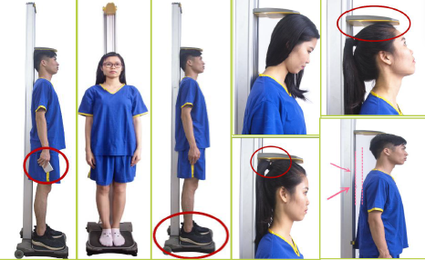

**（二）肺活量**

**1.测试目的**

肺活量是指测试者在尽最大努力吸气后，再尽最大努力呼气所能呼出的气体量，是反映学生肺容积和通气功能的常用指标。它的大小与年龄、性别、身高、体重、胸围及体育锻炼程度有关。该指标测试适用于小学至大学的各个年级。

**2.测试方法及动作要求**

①将一次性干净的吹嘴，插入外设测试吹管，测试者双手紧握肺活量外设手柄部分，同时将显示屏面对自己。

②测试者听到开始提示音后，嘴部与吹嘴之间紧密接触，防止漏气，深呼吸后开始匀速吹气，用力适中，保持吹气不中断，直至气竭。

③测试成绩显示在外设屏幕上，同时语音播报测试成绩，测试次数依据测试方要求设定

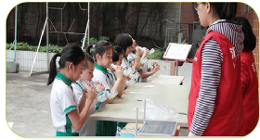

**3.测试顺序/摆放位置**

①第一次测试项目或第二次测试项目。

②靠近测试入口处，屏幕面向测试者，手柄处有明显的序号标识。

**4.注意事项**

①测试过程中应以匀速吹气。

②测试中不得中途二次吸气。

③学会深吸气（避免耸肩提气，应该像闻花式的慢吸气）。

④吹嘴与嘴巴应完全吻合，避免漏气。

⑤测试者之间应注意留有适当的活动间距位置，避免拥挤。

**5.常见错误**

①手握仪器姿势不对，仪器拿反（屏幕朝下）或用手堵住出气口。

②嘴巴对着吹嘴吸气。

③未听到提示音“开始”，提前开始吹气。

错误动作

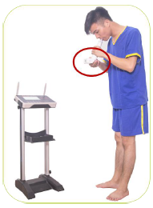

正确动作

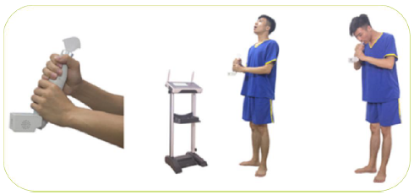

**（三）坐位体前屈**

**1.测试目的**

坐位体前屈是指人体在相对静止状态下，躯干、髋、膝等关节可能达到的最大活动幅度，是有效地反映学生关节灵活性以及韧带和肌肉的伸展性与弹性的常用指标。其成绩与学生参加体育锻炼程度有关，该指标的测试适用于小学至大学的各个年级。

**2.测试方法及动作要求**

①测试者脱鞋坐在仪器坐垫上,双手并拢，掌心向下平伸，膝关节伸直，双手中指指尖抵靠在坐位体前屈测试仪挡板上，与脚踏挡板呈90度夹角。

②用绑带绑住膝盖，听到开始指令后用双手中指指尖均速推动坐位体前屈测试仪挡板平滑前行，直至不能移动后，缓慢收到双手，使坐位体前屈测试仪挡板缓慢回复原位。

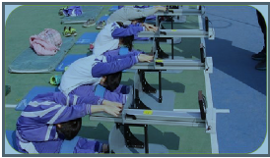

**3.测试顺序/摆放位置**

①测试完成身高体重及肺活量即可测试此项目

②靠近前面测试项目空旷处，外设依次排开，平整放置在地面上，每台外设间隔不可低于50CM。

**4.注意事项**

①测试前受试者应做好腰部的准备活动，以免腰部受伤。

②听到开始提示音后才能开始推手推板。

③在推动手推板时，需平稳/缓慢/匀速向前推动，不可突然用力推。

④禁止受试者两腿弯曲、手臂猛然发力和穿鞋踩踏坐垫。

**5.常见错误**

①受试者单手向前或双臂突然发力向前推动测试仪挡。

②测试过程中单手推或屈腿推动挡板。

错误动作

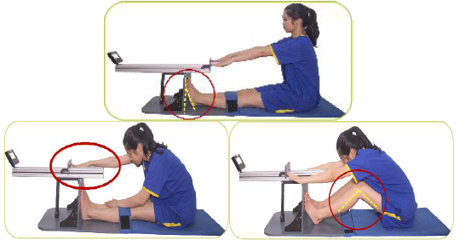

正确动作

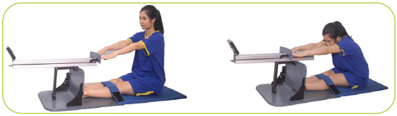

**（四）立定跳远**

**1.测试目的**

立定跳远是反映学生下肢爆发力及身体协调能力的常用指标，其成绩与体育锻炼程度有关。立定跳远测试适用于初中至大学的各个年级。

**2.测试方法及动作要求**

①1人至4人一组测试，测试者做预备姿势，两脚自然分开站立，脚尖不可踩犯规线。

②起跳时，两臂向正前方做摆臂动作，双腿微微弯曲，两脚原地同时起跳，不得有垫步或连跳动作。

③测试者跳入测试区域后，监考员测量出落地点后边缘与起跳线之间的垂直距离，同时记录测试成绩。

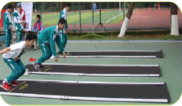④测试者落地后从正前方迈出测试垫。

**3.测试顺序/摆放位置**

①测试完成身高体重及肺活量即可测试此项目。

②靠近前面测试项目空旷处，外设依次排开，平整放置在地面上。

**4.注意事项**

①测试地毯应安放于平整、牢固、干燥的地面处。

②测试前,测试者需做充分的准备活动，应将衣服口袋内的物品取出，以防落地时跌落地面造成物品损坏。

③测试者应穿常规运动鞋、亦可赤足进行测试，勿穿硬底皮鞋、运动钉鞋或高跟鞋进行测试。

④测试者应穿常规运动鞋、亦可赤足进行测试，勿穿硬底皮鞋、运动钉鞋或高跟鞋进行测试。

⑤起跳落地后应从测试区正前方走出测试区域。

**5.常见错误**

①受试者起跳时两脚尖触线、过线或起跳时垫跳、助跑、连跳等动作。

**（五）一分钟仰卧起坐**

**1.测试目的**

一分钟仰卧起坐是反映学生腰腹部肌肉耐力水平的常用指标，其成绩与学生参加体育锻炼程度有关,该指标的测试适用于小学三至六年级的男女学生，以及初中至大学各个年级的女生。

**2.测试方法及动作要求**

①仰卧于水平放置的垫子或床体上,双腿稍分开,屈膝呈90℃,双手抚耳，切记不可抱头。

②压住双脚以固定下肢，听到法令提示开始后受试者快速起坐，双肘触及或超过双膝，然后还原为仰卧，双肩胛触垫为完成1次，测试时间为一分钟，监考员判断有效次数和记录成绩。

③测试时间内测试者虽已坐起但肘关节未触及双膝者不计入该测试次数

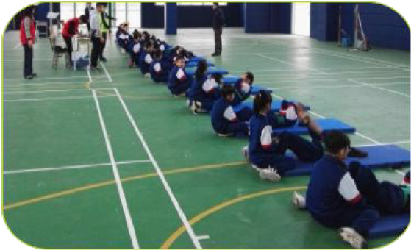

**3.测试顺序/摆放位置**

①测试完成身高体重及肺活量即可测试此项目。

②靠近前面测试项目空旷处，外设依次排开间隔50cm，平整放置在地面上。

**4.注意事项**

①测试垫子或床体应安放于平整、牢固、干燥的地面处。

②测试者不得借用肘部或外力撑垫的力量完成起坐动作。

③动作不标准监考员不会记数。

④小学一、二年级不用测试仰卧起坐项目，三、四、五、六年级需要测试不分男女生。

⑤中学、高中只用女生测试仰卧起坐项目。

**5.常见错误**

**错误动作**

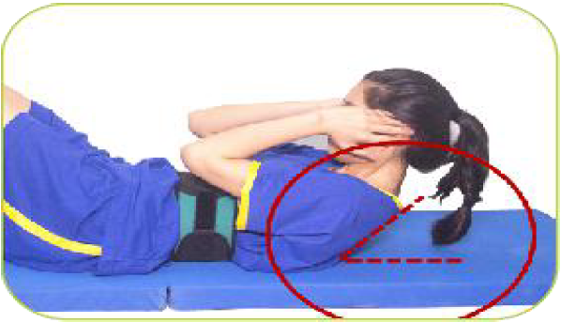

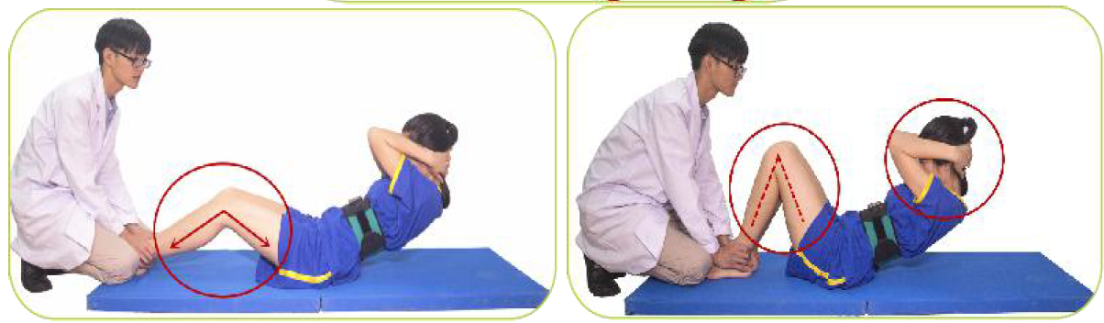

**正确动作**

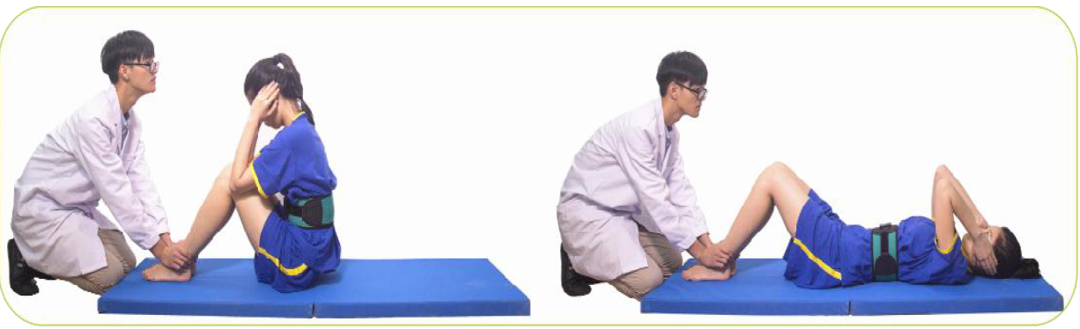

**（六）一分钟跳绳**

**1.测试目的**

跳绳是一项人体在环摆的绳索中做各种跳跃动作的运动项目，能有效地综合反映学生身体的灵敏性、协调性、动作节奏感，以及下肢肌肉力量与心肺功能等，其成绩与学生参加体育锻炼的程度有关。

**2.测试方法及动作要求**

①测试者将绳长短调至适宜自身高度的长度，双腿并拢，呈自然站立。

②外设主手柄防作弊带穿过测试者手部四指处，大拇指在防作弊带外。

③听到法令提示开始时，测试者开始进行双脚原地起跳动作，手腕正摇完成弧形摆动，身体以“正摆双脚跳”的方式完成循环跳跃运动。

④测试时间为1分钟，测试者每跳跃1次且摇绳一周，跳绳外设计数一次，若测试过程中跳绳绊脚，该次不计数，但测试者可以继续进行测试，听到停止语音后，测试者停止测试，监考员记录测试成绩。

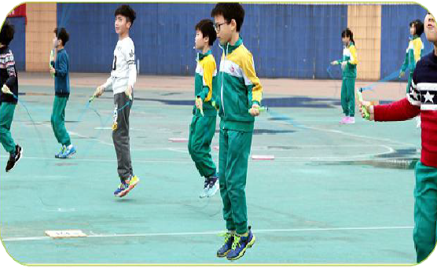

**3.测试顺序/摆放位置**

①测试完成身高体重及肺活量即可测试此项目

②空旷、平整、干燥处，每个测试点之间左右、前后间隔不低于1.5米。

**4.注意事项**

①测试前，受试者需要做充分的准备活动。

②测试者应穿运动鞋或胶鞋，不能穿钉鞋、皮鞋、凉鞋。

③若测试过程中跳绳绊脚，该次不计数，但测试者可以继续进行测试。

④在测试过程中，防作弊带一定要四指穿过，不可不带或整只手穿出。

⑤初中、高中不用测试跳绳项目。

**5.常见错误**

测试者测试过程中不使用防作弊带或者防作弊带佩戴不规范测试者采用单脚跳、双腿交替跳或行进跳等方式跳跃。

**（七）50米跑**

**1.测试目的**

50米跑可以有效地反映学生移动速度、反应速度、灵敏素质及神经系统灵活性，是评价学生速度素质的常用指标。其成绩与学生参加体育锻炼的程度有关。该指标的测试适用于小学至大学的各个年级。

**2.测试方法及动作要求**

①测试者至少两人一组，采用站立式起跑方式，站立在起跑线前。

②未听到起跑命令前，脚尖不得踩线、越线、不能抢跑。

③听到仪器发出“砰”起跑指令后，立即起跑，全力跑过终点处对应道次。

④所有测试者都跑过终点后，监考员记录测试成绩。

3.测试顺序/摆放位置

测试完成身高体重及肺活量即可测试此项目。

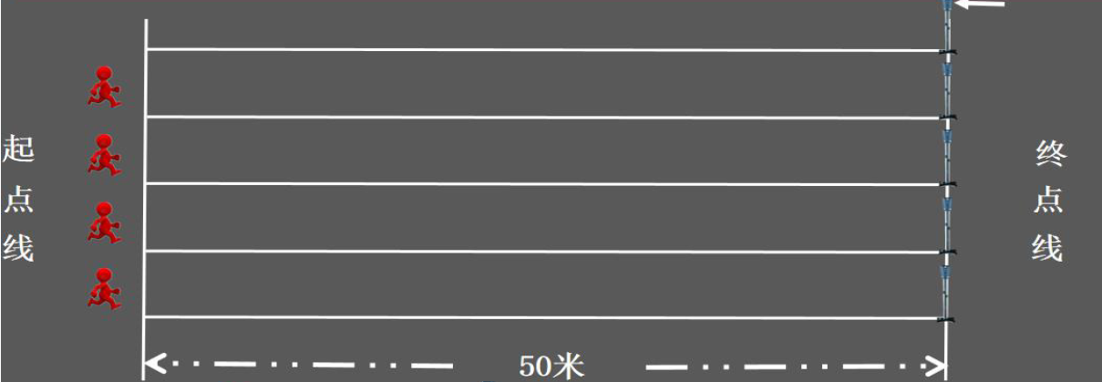

**4.注意事项**

①测试应在平坦的跑道上进行，跑道要清晰。

②测试前，受试者需要做充分的准备活动。

③测试者应穿运动鞋或胶鞋，不能穿钉鞋、皮鞋、凉鞋。

④测试时尽量不要面向太阳跑，遇到风大的天气，一定要顺风跑。

⑤测试者踩、跨起跑线、抢跑或途中串道，应召回重跑。

**5.常见错误**

①受试者若采用蹲踞式起跑，应提示纠正为站立式起跑。

②受试者踩、跨起跑线、抢跑或途中串道。

**（八）50米X8往返跑**

**1.测试目的**

50米X8往返跑是有效反映学生灵敏及耐力素质发展水平的常用指标。其成绩与学生参加体育锻炼的程度有关。该指标的测试仅适用于小学五、六年级学生。

**2.测试方法及动作要求**

①测试者至少2人一组，站立在对应跑道的起跑线前，做好起跑准备。

②起跑采用站立式起跑姿势，起跑前不可踩、跨线、抢跑。

③听到发出起跑指令后，立即起跑，全力跑向折返线。

④在到达折返线时，按逆时针方向绕过标杆后跑回起终点线，再按逆时针方向绕过标杆后跑向折返线，为完成一圈，共4圈。

⑤所有测试者都跑过终点后，监考员记录测试成绩。

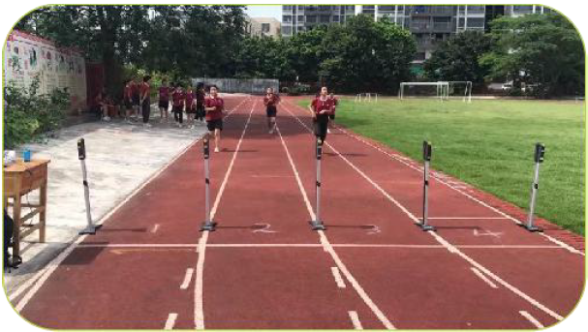

**3.测试顺序/摆放位置**

①必须测试完成其他项目后，才可测试此项目。

②距离折返线50CM 处，绕杆放置每道。

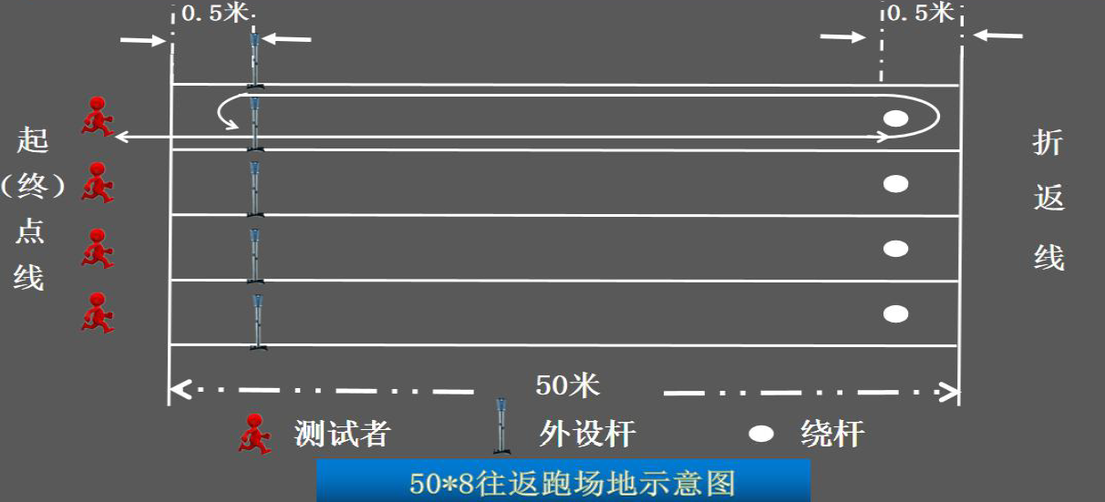

**4.注意事项**

①测试应在平坦的跑道上进行，跑道要清晰。

②测试前，受试者需要做充分的准备活动。

③测试者应穿运动鞋或胶鞋，不能穿钉鞋、皮鞋、凉鞋。

④测试者踩、跨起跑线、抢跑，折返时碰杆或手扶杆，应判犯规。

⑤监考员记录测试者圈数，如有未到达折区域内就返回的即可召回重新折返。

⑥测试者测试完毕后不可马上坐下休息，应扶起慢走。

**5.常见错误**

①在测试过程中，测试者在折返起点时，没有经过起点的绕杆就离开，造成监考员不计圈数。

②测试者在绕杆时，身体没有逆时针通过。

**（九）引体向上**

**1.测试目的**

引体向上是反映学生上肢肌肉力量和耐力的常用指标，其成绩与体育锻炼程度有关。该指标的测试适用于初中至大学各个年级的男生。

**2.测试方法及动作要求**

①测试者面向单杠，跃起正手握杠，双手分开与肩同宽，身体呈直臂悬垂姿势，高度不够或有要求者可外力借助上杠。

②听到监考员提示开始后，两臂同时用力，向上引体，引体时身体不得有任何附加动作。

③当下颚超过横杠上缘时，还原，呈直臂悬垂姿势，为完成一次，两次间隔超过10 秒或落地后测试结束，监考员记录测试结果。

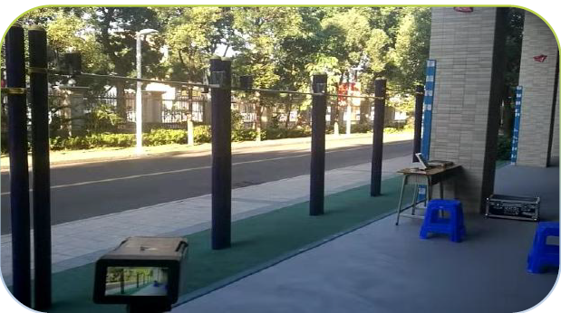

**3.测试顺序/摆放位置**

①测试完成身高体重及肺活量即可测试此项目。

②单杠两端位置处，红外头底部平面与单杠齐平，紧固在单杠上。

**4.注意事项**

①测试前，受试者需要做充分的准备活动。

②测试时，应有相应的保护措施，有软垫之类防护测试者，防止伤害事故。

③测试者反手握杠，应纠正。

④下颚达不到横杠上缘或引体时，身体有摆动、曲膝、挺腹等运作。

⑤受试者向上引体时，两次引体向上的间隔时间超过10 秒即终止测试。

⑥中学、高中只用男生测试引体向上项目。

**5.常见错误**

①受试者反手握单杠，应纠正。

②下颌达不到横杠上缘或引体时，身体有摆动、屈膝、挺腹等动作。

**（十）800/1000米跑**

**1.测试目的**

800米跑和1000米跑是反映学生耐力素质的常用指标，可以有效地反映学生心血管、呼吸系统的机能及肌肉耐力。其成绩与学生参加体育锻炼的程度有关。

**2.测试方法及动作要求**

①测试者（按男、女生分组）穿戴好有编号的背心并按顺序排队站立在1000米/800米起点线上，当听到法令语音“各就位→跑”指令后立即起跑。

②测试者须每跑一圈监考员须记录圈数。

③在终点在最后一圈可提醒测试者剩余圈数，测试者冲过终点线时，监考员记录成绩。

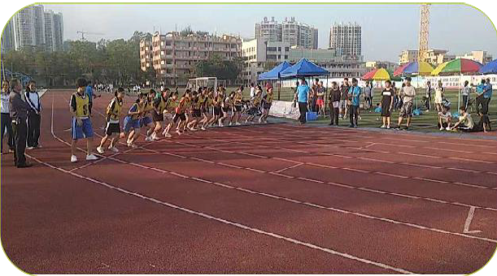

**3.测试顺序/摆放位置**

①测试顺序：必须测试完成其他项目，才可测试此项目。

②摆放位置：号码服有序放置在干净地面上，有条件的情况下可以直接放置在桌子或椅子上。

**4.注意事项**

①测试应在平坦的跑道上进行，跑道要清晰。

②测试前测试者需做充分的准备活动，不可大量饮水。

③测试者应穿运动鞋或胶鞋，不能穿钉鞋、皮鞋、凉鞋。

④测试前，提醒测试者鞋带系好，口袋不可有东西放置。

⑤测试过程中，学校带队老师和医务人员、监测老师要实时关注学生跑步过程中的身体变化情况，并对测试者的犯规及时提醒。

⑥如遇测试者途中摔倒、或途中受阻等影响测试者正常发挥的情况，做好异常登记记录，汇报领队处理。

⑦测试者测试完毕后不可坐卧休息，应扶起慢走。

**5.常见错误**

①测试者踩、跨起跑线或抢跑，应纠正召回重测。

②测试者在测试过程中，如有抄近道等现象，应纠正召回重测。

③测试者测试完毕后，若立即坐卧休息，应扶起慢走来调节身体适应。